ПРОЕКТ

О внесении изменений в Государственный реестр особо охраняемых природных территорий в Республике Татарстан, утвержденный постановлением Кабинета Министров Республики Татарстан от 24.07.2009 № 520 «Об утверждении Государ-ственного реестра особо охраняемых природных территорий в Республике Татарстан и внесении изменений в отдельные постановления Кабинета Министров Республики Татарстан по вопросам особо охраняемых природных территорий»

Кабинет Министров Республики Татарстан ПОСТАНОВЛЯЕТ:

Внести в Государственный реестр особо охраняемых природных территорий в Республике Татарстан, утвержденный постановлением Кабинета Министров Республики Татарстан от 24.07.2009 № 520 «Об утверждении Государственного реестра особо охраняемых природных территорий в Республике Татарстан и внесении изменений в отдельные постановления Кабинета Министров Республики Татарстан по вопросам особо охраняемых природных территорий» (с изменениями, внесенными постановлениями Кабинета Министров Республики Татарстан от 24.03.2010 № 192, от 13.05.2011 № 393, от 26.07.2011 № 604, от 08.08.2011 № 641, от 17.07.2012 № 600, от 27.03.2013 № 208, от 01.06.2013 № 374, от 06.06.2013 № 390, от 20.05.2014 № 335, от 11.06.2014 № 399, от 17.10.2014 № 767, от 24.11.2014 № 904, от 11.07.2016 № 475, от 21.07.2016 № 493, от 31.01.2017 № 42, от 30.09.2017 № 744, от 12.02.2018 № 76, от 21.05.2018 № 380, от 26.03.2019 № 221, от 28.05.2019 № 445, от 05.02.2020 № 77, от 06.10.2020 № 909, от 04.11.2020 № 994, от 28.02.2022 № 183, от 16.06.2022 № 569, от 18.08.2022 № 853, от 02.09.2022 № 953, от 26.10.2022 № 1144, от 02.12.2022 № 1277), следующие изменения:
в разделе «Пояснительная записка»:
в абзаце четырнадцатом цифры «464,912» заменить цифрами «465,109»;
в разделе «Агрызский муниципальный район»:
карту-схему Агрызского муниципального района и примечания к ней изложить в следующей редакции:

«Агрызский муниципальный район

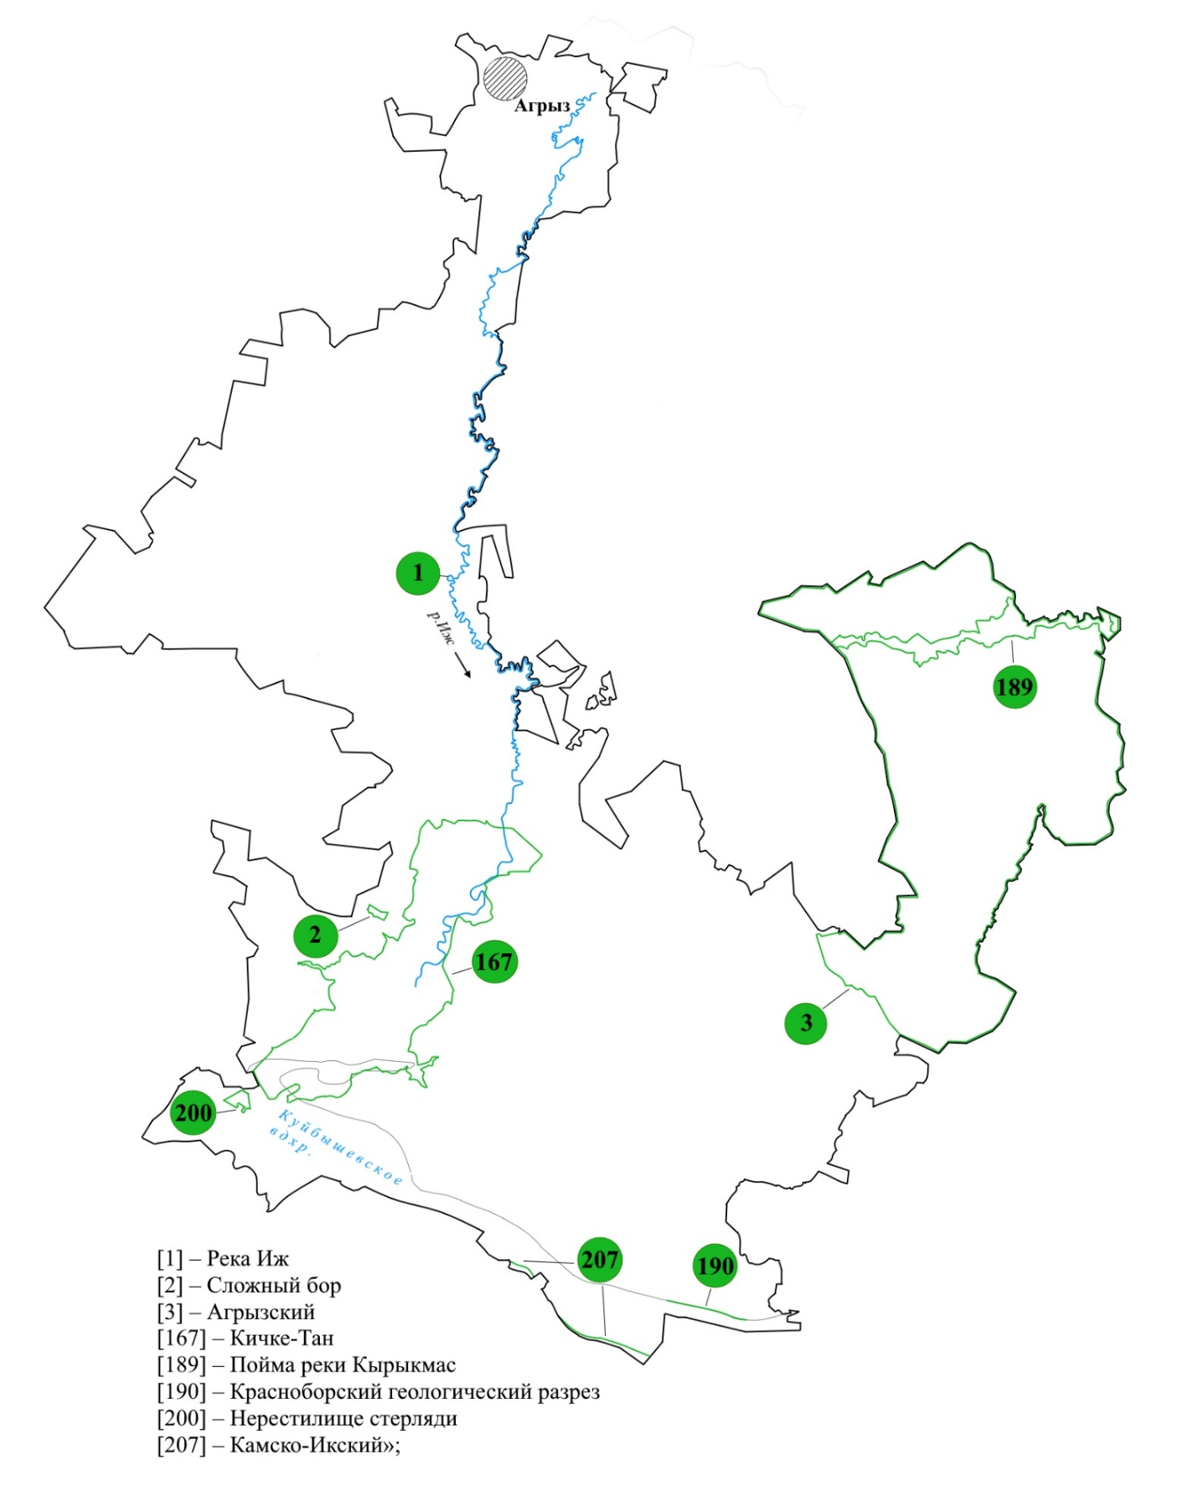

подраздел «Нерестилище стерляди [200]» изложить в следующей редакции:

«Нерестилище стерляди [200]

Статус | Государственный природный зоологический заказник регионального значения
Учредительные документы | Постановление Кабинета Министров Республики Татарстан от 29.12.2017 № 1104
Местоположение | Агрызский, Елабужский, Лаишевский, Мамадышский, Рыбно-Слободский, Тукаевский и Чистопольский муниципальные районы Республики Татарстан
Контролирующий государственный орган исполнительной власти | Государственный комитет Республики Татарстан по биологическим ресурсам

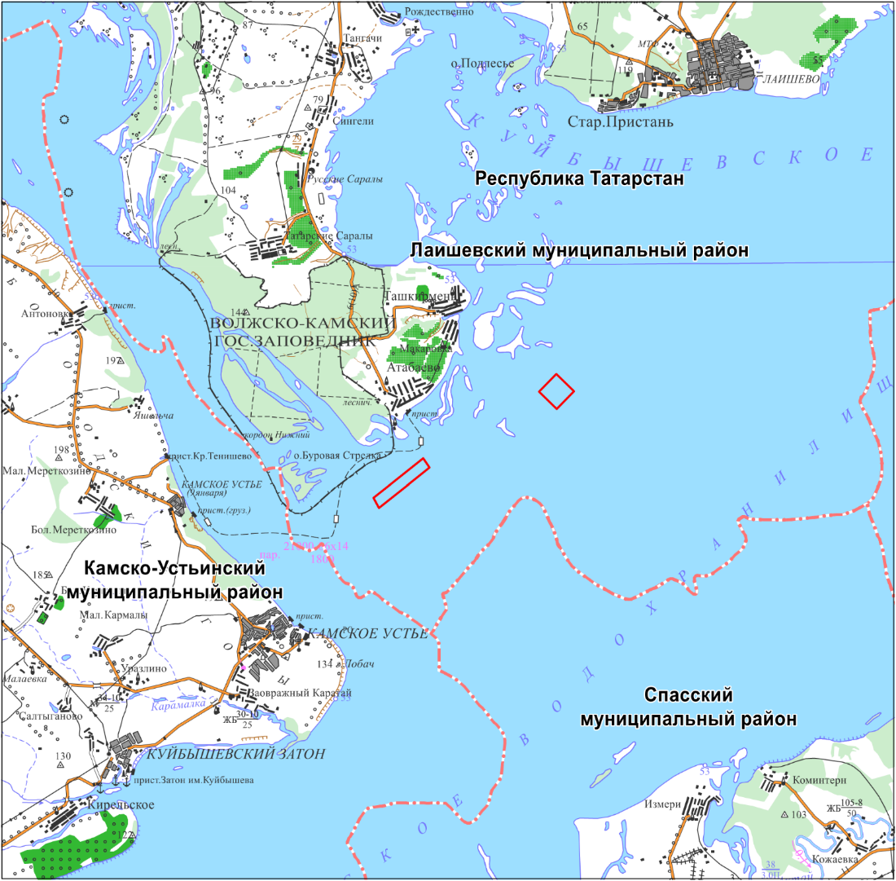
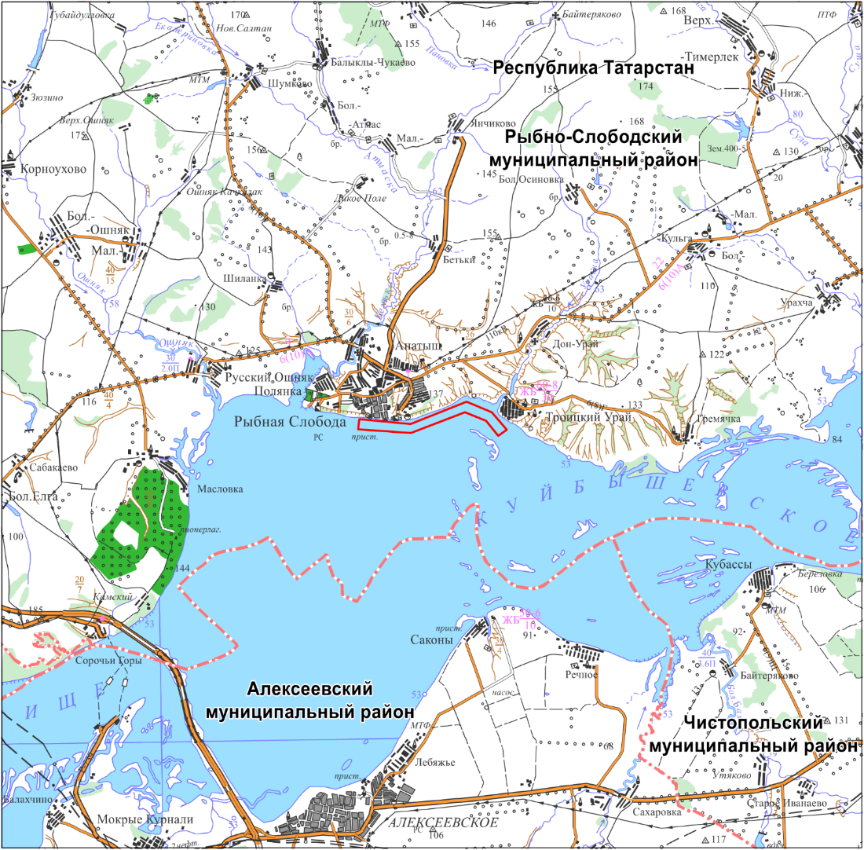

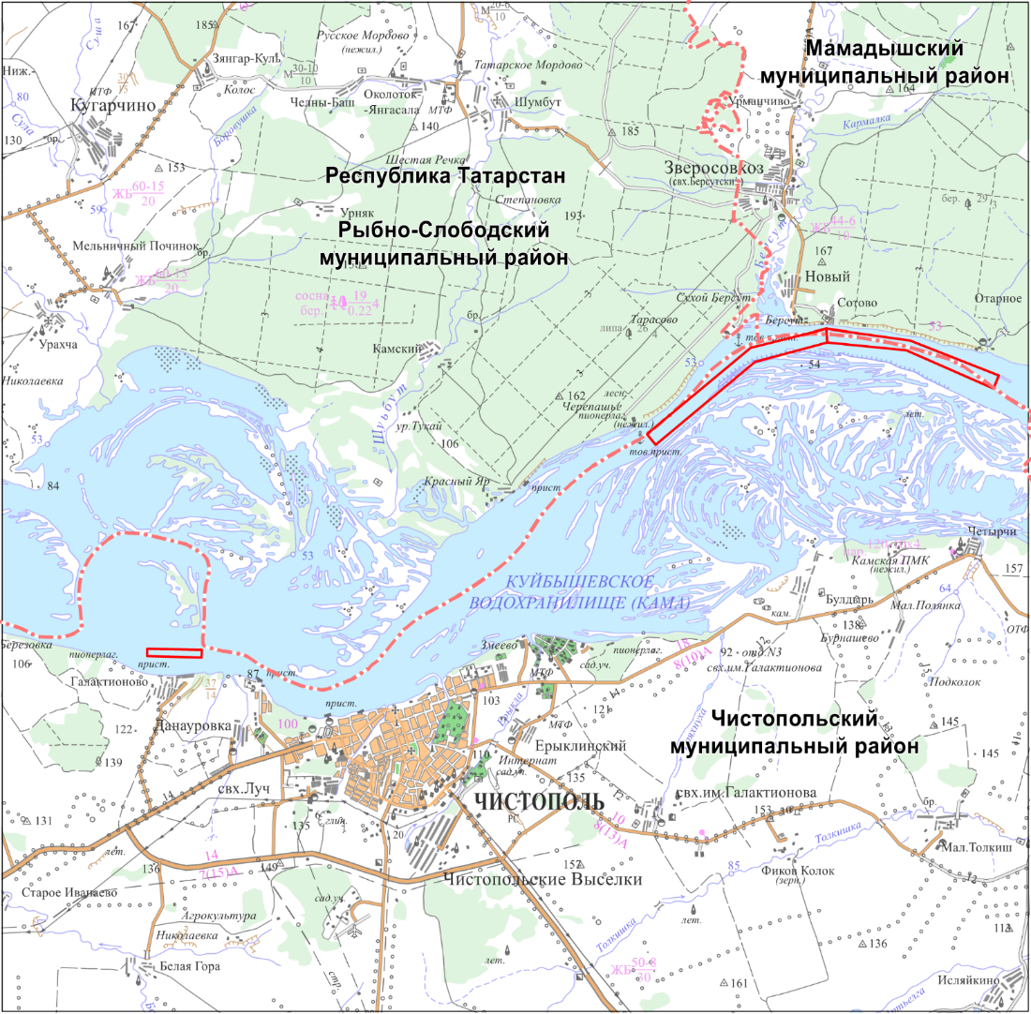
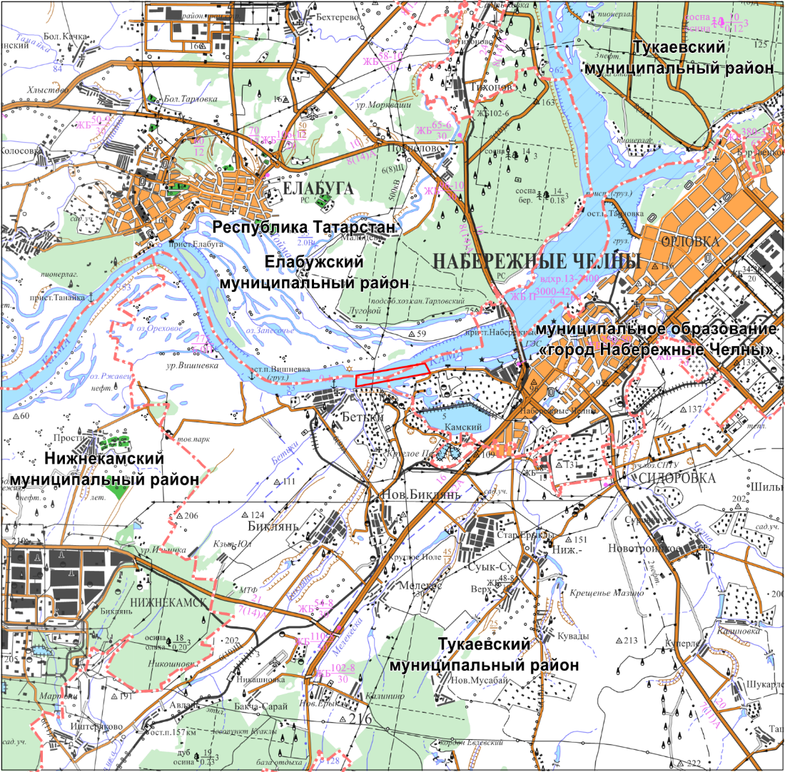

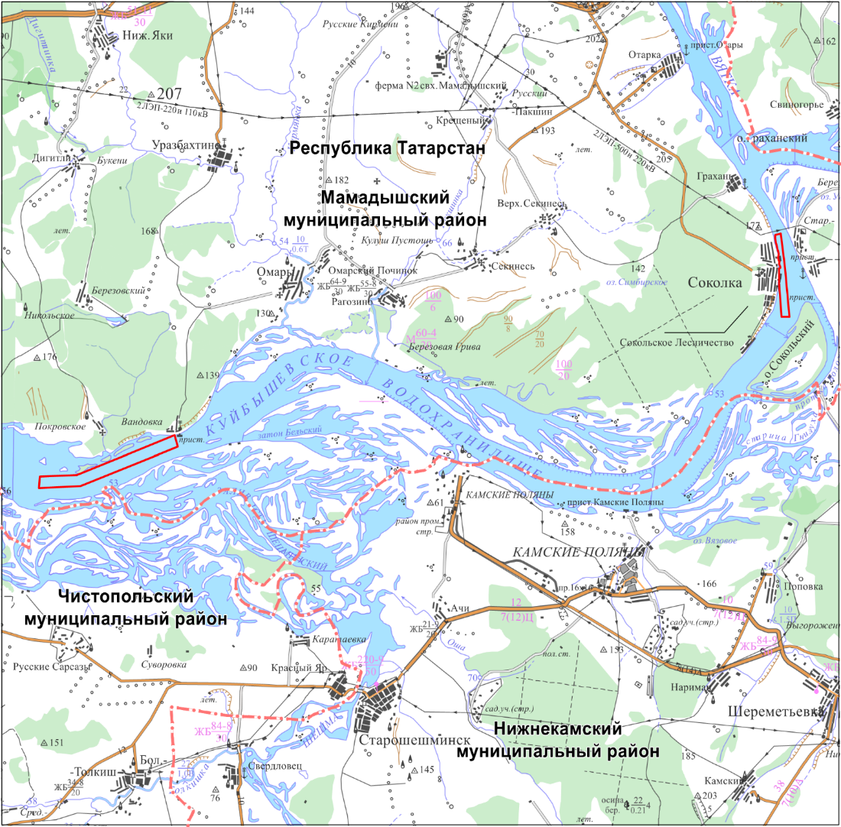

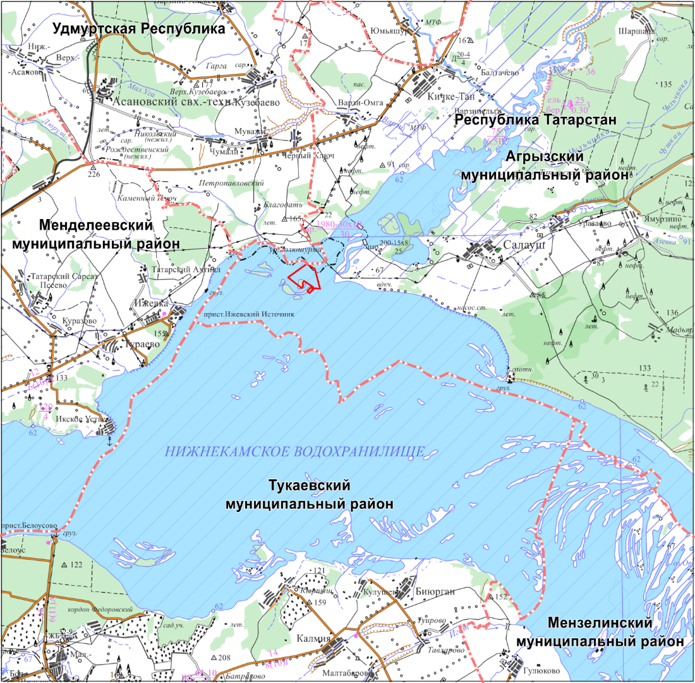

Характеристика объекта и его значение. Общая площадь заказника составляет 1828 гектаров.
Организация заказника основана на создании устойчивой популяции стерляди и сохранении ее генетического фонда на территории Республики Татарстан, а также создании благоприятных условий для ее воспроизводства путем проведения комплекса охранных мероприятий.
Заказник состоит из 10 участков нерестилищ стерляди: «Атабаевское колено», «Берсутское», «Вандовское», «Галактионовское», «Мешинское», «Усть-Ижевское», «Запретная зона Нижнекамской ГЭС», «Сокольское», «Муратовское», «Тройурайское». Все участки официально включены в Перечень нерестовых участков, расположенных на водных объектах рыбохозяйственного значения Волжско-Каспийского рыбохозяйственного бассейна, утвержденный приказом Министерства сельского хозяйства Российской Федерации от 18.11.2014 № 453 «Об утверждении правил рыболовства для Волжско-Каспийского рыбохозяйственного бассейна».
Данные участки, ценные в фаунистическом отношении, являются исторически известными и устойчивыми естественными нерестилищами стерляди. Они примыкают к зонам нагула молоди и взрослых рыб, маточного стада. Таким образом, охватывается весь биологический цикл вида, что определяет высокий воспроизводительный потенциал стерляди на данных участках.
Участки являются территорией обитания других редких видов фауны, из которых в Красную книгу Республики Татарстан занесены 23 вида, из них 8 видов – в Красную книгу Российской Федерации.
Фоновыми видами рыб на участках, расположенных в Куйбышевском водохранилище, являются 19 видов, большая часть которых относится к семейству карповых (13 видов – лещ, густера, плотва, синец, чехонь, белоглазка, красноперка, карась серебряный, голавль, жерех, сазан, линь, язь), 3 вида принадлежат к семейству окуневых (судак, берш, окунь), по одному виду – к семейству осетровых (стерлядь), сомовых (сом) и щуковых (щука).
Ихтиофауна Нижнекамского водохранилища насчитывает 42 вида, относящихся к 14 семействам. Из них 20 видов относятся к промысловым видам.
Запасы кормовых ресурсов, необходимые для развития и успешного нагула стерляди, распределены по акватории крайне неравномерно. Вместе с тем в районах отсутствия воздействия гидромеханизированных работ кормовая база характеризуется относительно богатым видовым разнообразием, высокими показателями численности и биомассы гидробионтов. Обнаружено 69 видов зоопланктона, относящихся к трем группам: коловратки – 38 видов, ветвистоусые ракообразные – 13 видов и веслоногие ракообразные – 18 видов. В составе зообентоса обнаружено 50 видов и личиночных форм донных организмов, из них 22 личиночные формы хирономид, 8 видов ракообразных, 1 вид полихет, 7 видов пиявок, 12 видов моллюсков, остальные олигохеты.
Меры охраны. Согласно режиму охраны заказника, установленному законодательством Российской Федерации и законодательством Республики Татарстан.»;
подраздел «Кураловские родники [186]» раздела «Верхнеуслонский муниципальный район» изложить в следующей редакции:

«Кураловские родники [186]

Статус | Памятник природы регионального значения
Учредительные документы | Постановление Кабинета Министров Республики Татарстан от 02.02.2009 № 60
Местоположение | Верхнеуслонский муниципальный район Республики Татарстан
Контролирующий государственный орган исполнительной власти | Государственный комитет Республики Татарстан по биологическим ресурсам

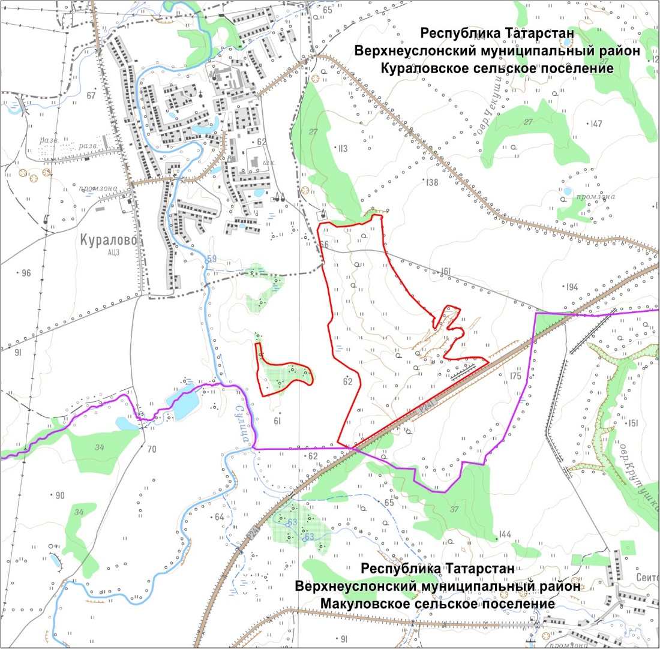

Характеристика объекта и его значение. Общая площадь памятника природы составляет 93,67 гектара.
Организация памятника природы основана на сохранении уникальных ландшафтных комплексов, водных и геологических объектов, нормализации экологической обстановки в Верхнеуслонском муниципальном районе.
Памятник природы расположен на склоне, представленном участками ковыльно-типчаковых остепненных лугов с участием ковыля перистого и типичных видов луговых степей и лесостепи с участием льна желтого, овсяницы валисской, адониса весеннего, пиретрума щитковидного, в том числе занесенных в Красную книгу Республики Татарстан. Всего во флоре исследованного участка зафиксировано 105 видов высших сосудистых растений, относящихся к 86 родам и 30 семействам.
На данной территория зафиксировано 58 видов птиц, 2 вида амфибий, 22 вида насекомых: лунь луговой, лунь полевой, золотистая щурка, сова болотная, орел-карлик, сорокопут чернолобый, травник, тритон гребенчатый, махаон, в том числе занесенных в Красную книгу Республики Татарстан.
Меры охраны. Согласно режиму охраны памятника природы, установленному законодательством Российской Федерации и законодательством Республики Татарстан.»;
карту-схему Елабужского муниципального района раздела «Елабужский муниципальный район» изложить в следующей редакции:

«Елабужский муниципальный район

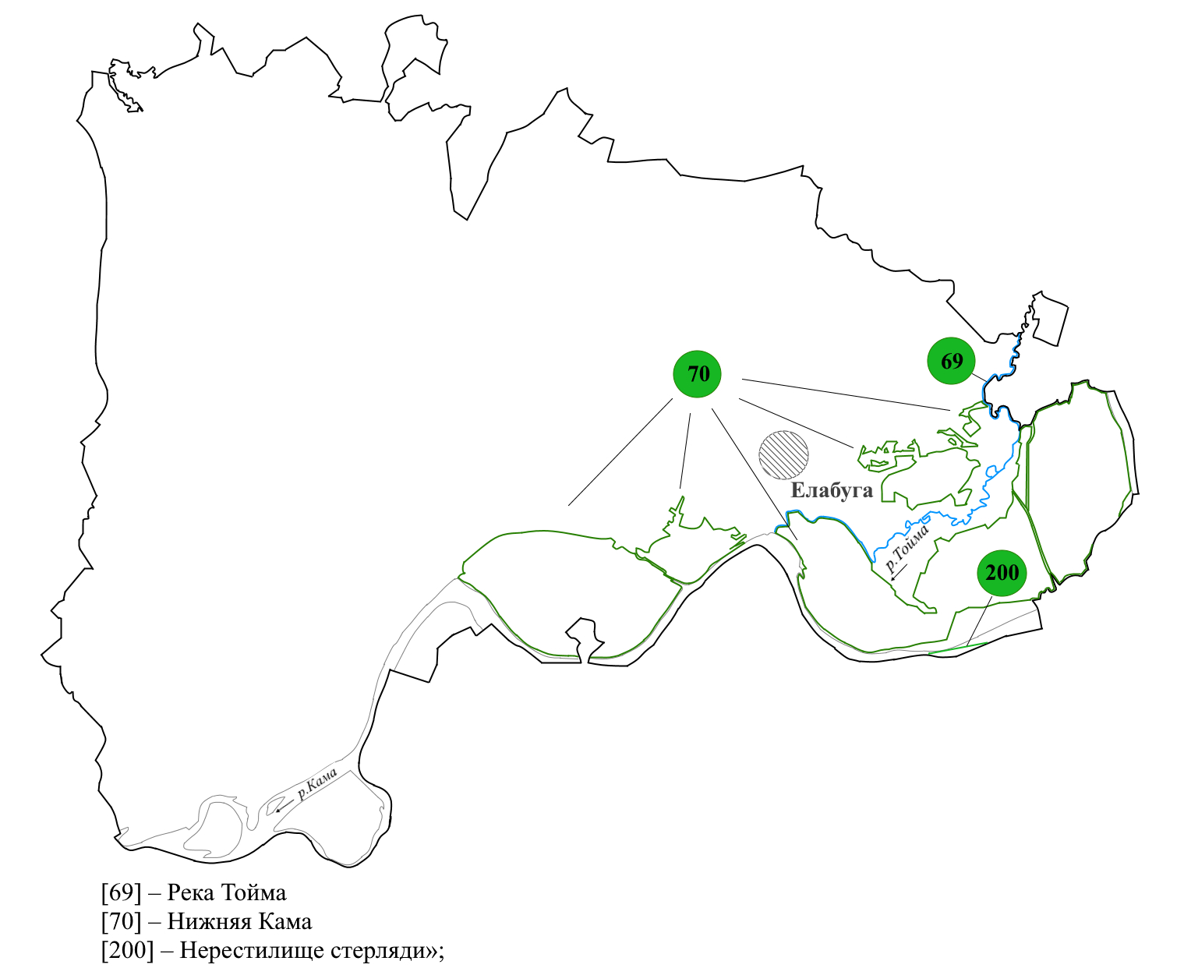

в разделе «Мамадышский муниципальный район»:
карту-схему Мамадышского муниципального района и примечания к ней изложить в следующей редакции:

«Мамадышский муниципальный район

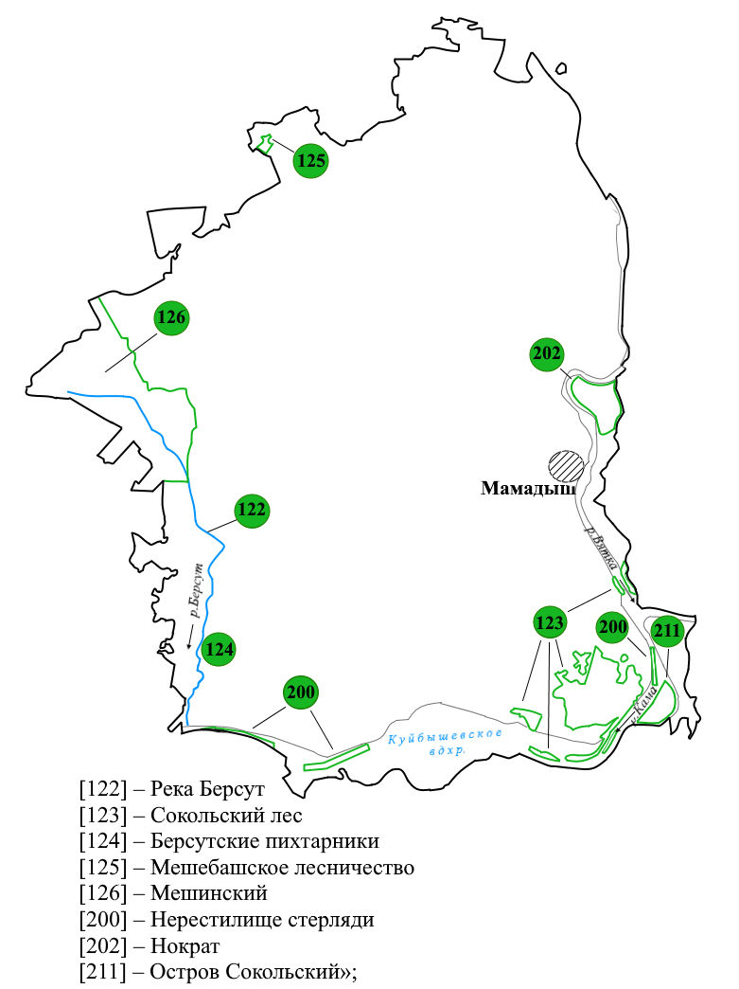

наименование подраздела «Мешебашское лесничество (Пихтарник Порфирьева) [125]» изложить в следующей редакции:
«Мешебашское лесничество [125]»;
подраздел «Нерестилище стерляди [200]» раздела «Менделеевский муниципальный район» признать утратившим силу;
карту-схему Рыбно-Слободского муниципального района раздела «Рыбно-Слободской муниципальный район» изложить в следующей редакции:

«Рыбно-Слободской муниципальный район

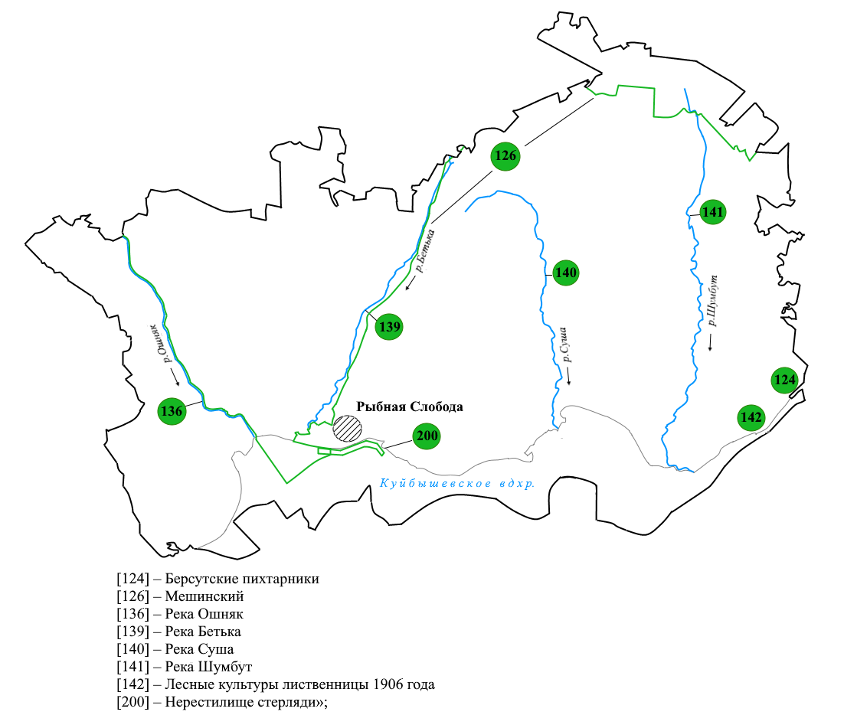

в разделе «Тетюшский муниципальный район»:
карту-схему Тетюшского муниципального района и примечания к ней изложить в следующей редакции:

«Тетюшский муниципальный район
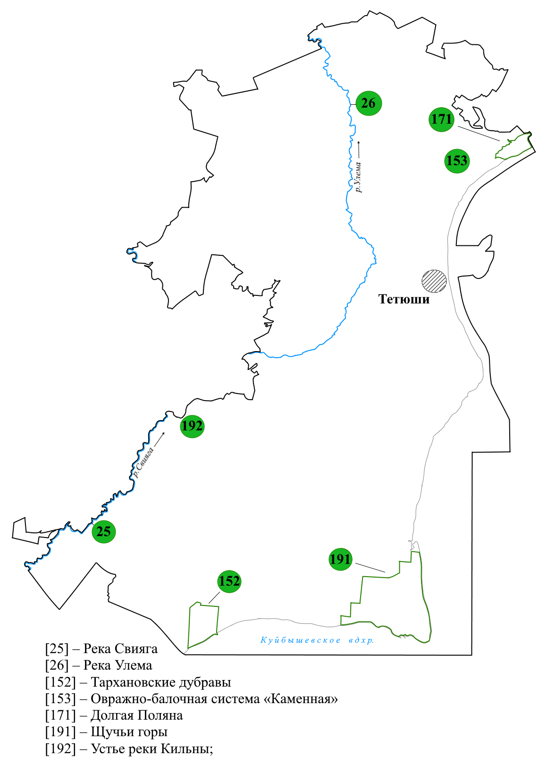

подраздел «Долгая Поляна [171]» изложить в следующей редакции:

«Долгая Поляна [171]

Статус | Государственный природный заказник регионального значения комплексного профиля
Учредительные документы | Постановление Кабинета Министров Республики Татарстан от 03.11.2004 № 471
Местоположение | Тетюшский муниципальный район Республики Татарстан
Контролирующий государственный орган исполнительной власти | Государственный комитет Республики Татарстан по биологическим ресурсам

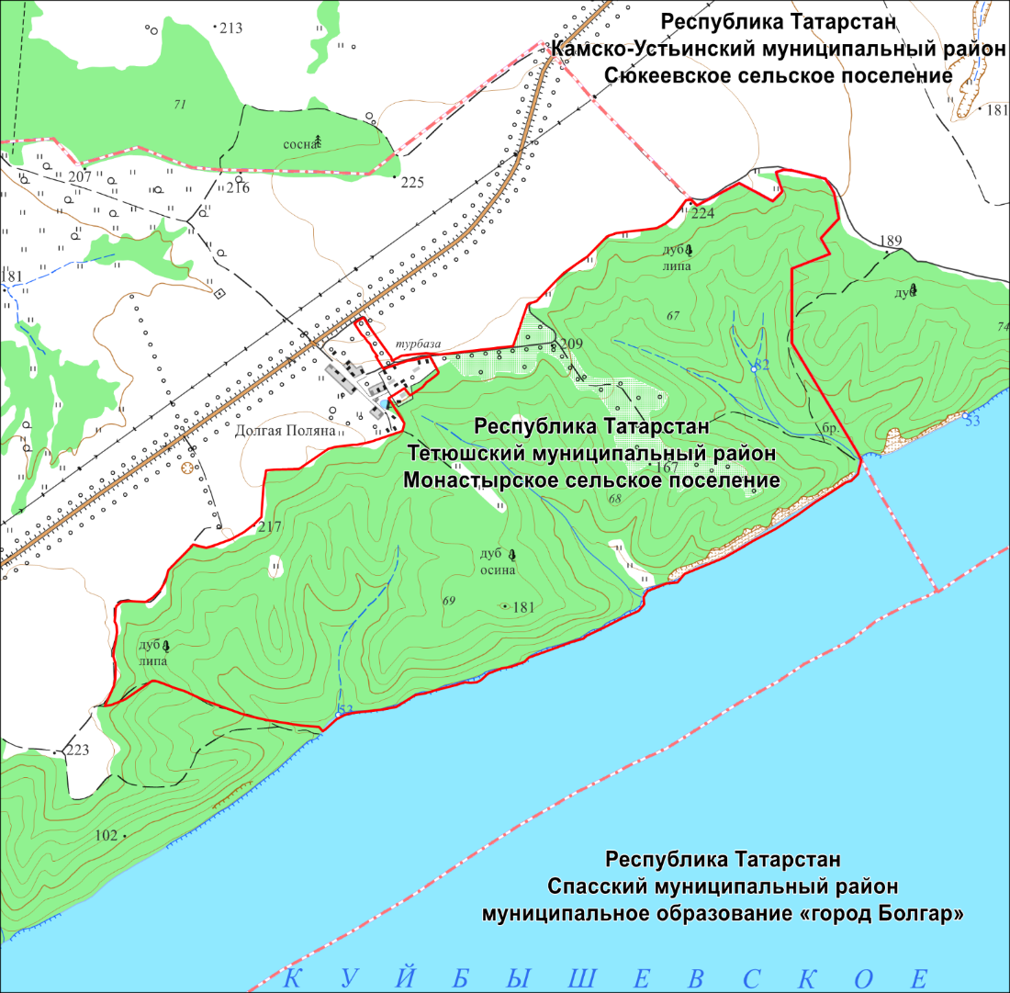

Характеристика объекта и его значение. Общая площадь заказника составляет 408,3 гектара.
Организация заказника основана на сохранении и восстановлении уникального природного ландшафта, природных комплексов, биологического разнообразия, редких объектов растительного и животного мира, и среды их обитания.
Территория заказника расположена на водоразделе между реками Волга и Свияга и представляет собой возвышенную равнину, являющуюся нижним плато Приволжской возвышенности с абсолютными высотами 180 – 220 метров. Почвы – черноземы и темно-серые лесные.
Данная территория является местом произрастания редких видов растений (венерин башмачок настоящий, лопух дубравный, звездчатка Бунге, стальник полевой), в том числе занесенных в Красную книгу Республики Татарстан.
На данной территория зафиксировано 2 вида земноводных, 3 вида пресмыкающихся, 87 видов птиц, 22 вида млекопитающих: жук-олень, жук-носорог, майка синяя, скакун полевой, златоглазка перламутровая, махаон, адмирал, сатир Дриада, галатея, углокрыльница V-белое, ленточник тополевый, шмель йонеллюс, люцерновая пчела-листорез, гадюка обыкновенная, медянка, веретеница, дрофа, лунь полевой, орлан белохвост, подорлик большой, скопа, дятел зеленый, дятел седой, зимородок обыкновенный, жаворонок лесной, тушканчик большой, в том числе занесенных в Красную книгу Республики Татарстан.
В историческом отношении большой интерес на территории заказника представляет особняк имения Молоствовых (в прошлом предводителей Тетюшского уездного дворянства). Особняк, построенный в готическом стиле, гармонично вписывается в окружающий природный ландшафт, украшением которого является аллея лиственниц, состоящая из 400 столетних деревьев.
Меры охраны. Согласно режиму охраны заказника, установленному законодательством Российской Федерации и законодательством Республики Татарстан.»;
наименование подраздела «Устье р.Кильны [192]» изложить в следующей редакции:
«Устье реки Кильны [192]»;
в разделе «Тукаевский муниципальный район»:
карту-схему Тукаевского муниципального района и примечания к ней изложить в следующей редакции:

«Тукаевский муниципальный район

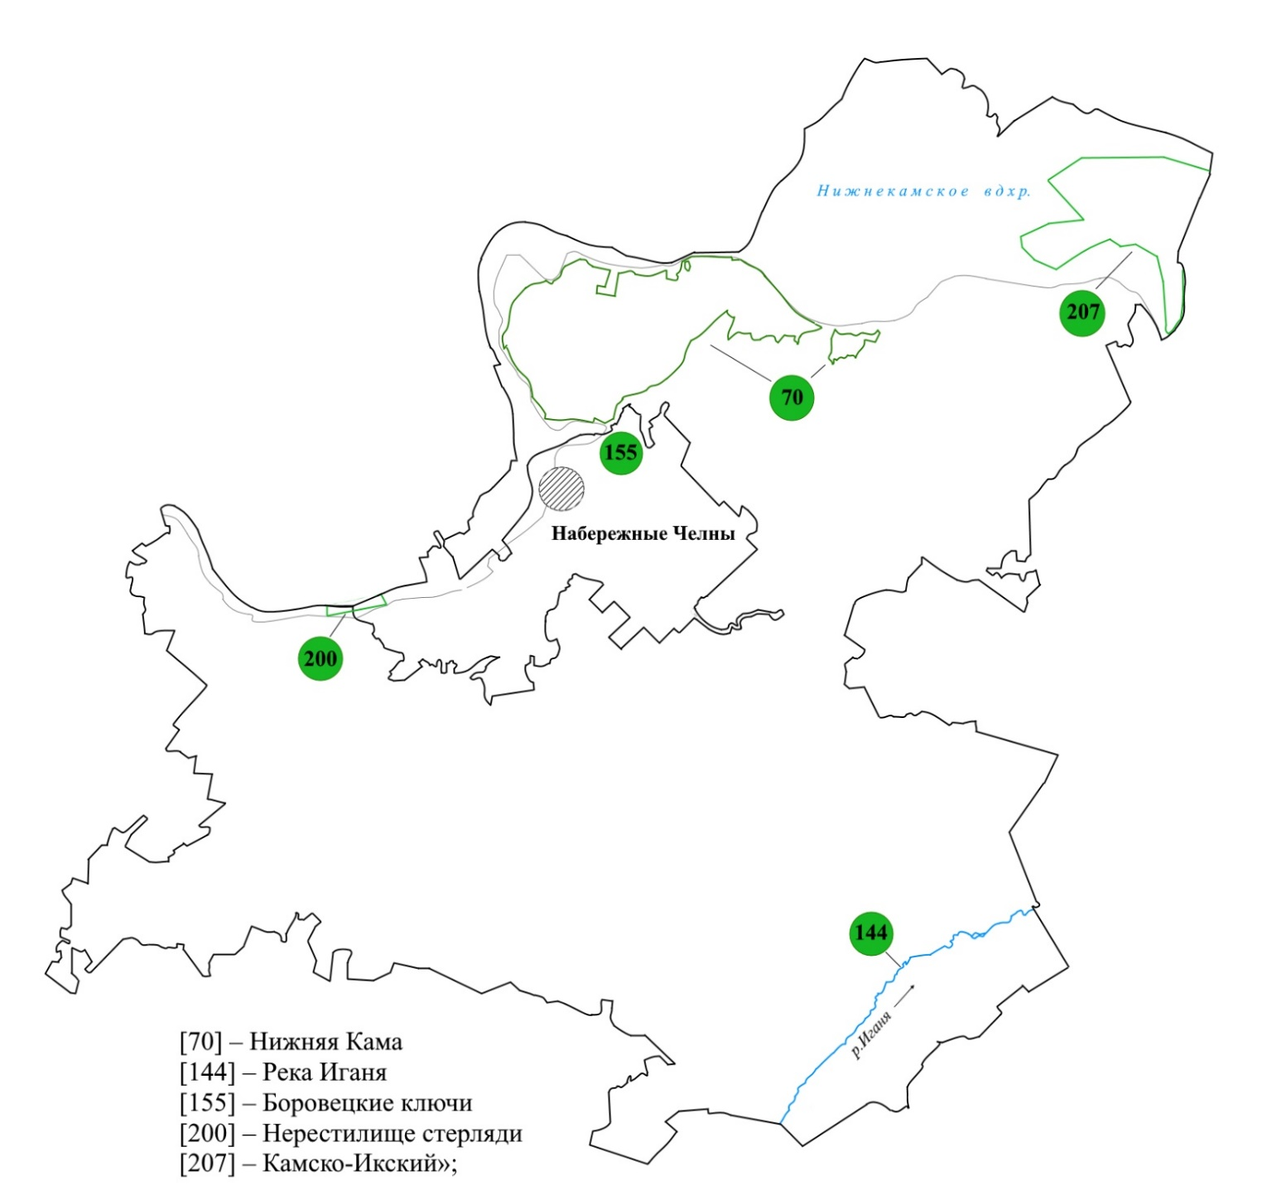

наименование подраздела «Боровецкие Ключи [155]» изложить в следующей редакции:
«Боровецкие ключи [155]»;
дополнить подразделом следующего содержания:

«Река Иганя [144]

(см.Мензелинский район)»;
в разделе «Чистопольский муниципальный район»:
карту-схему Чистопольского муниципального района и примечания к ней изложить в следующей редакции:

«Чистопольский муниципальный район

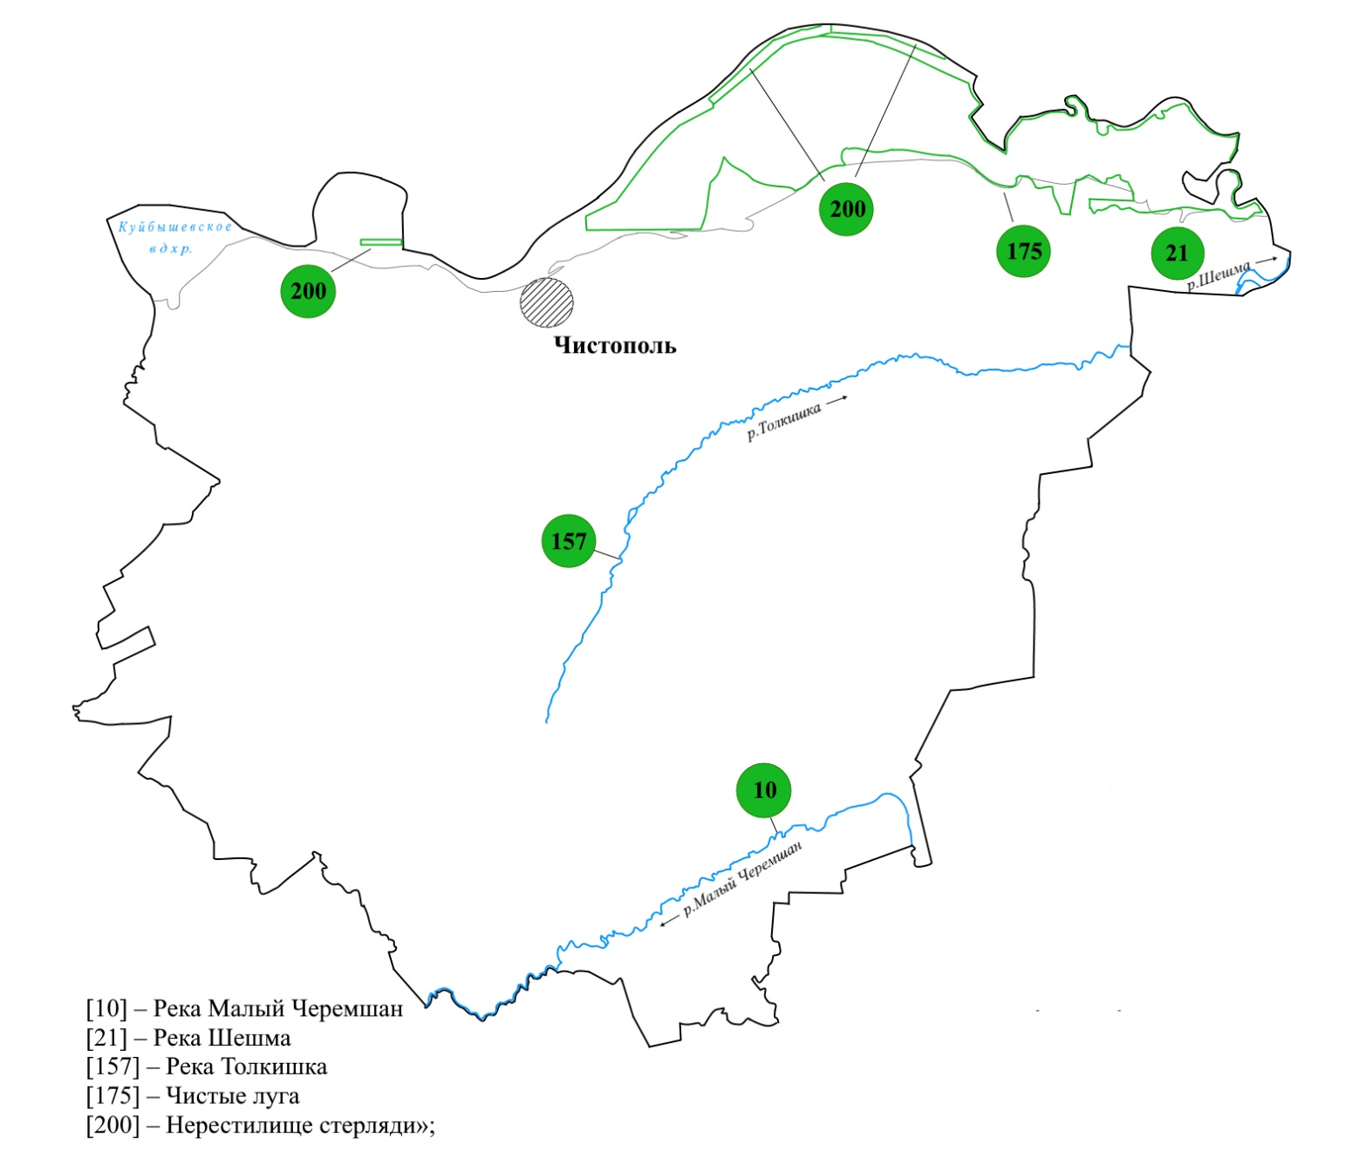

дополнить подразделом следующего содержания:

«Река Шешма [21]

(см. Альметьевский район)».

Премьер-министр
Республики Татарстан А.В.Песошин

